

**PROJETS ARDUINO – PEIP2**

***Année scolaire 2018-2019***

Smart Fountain

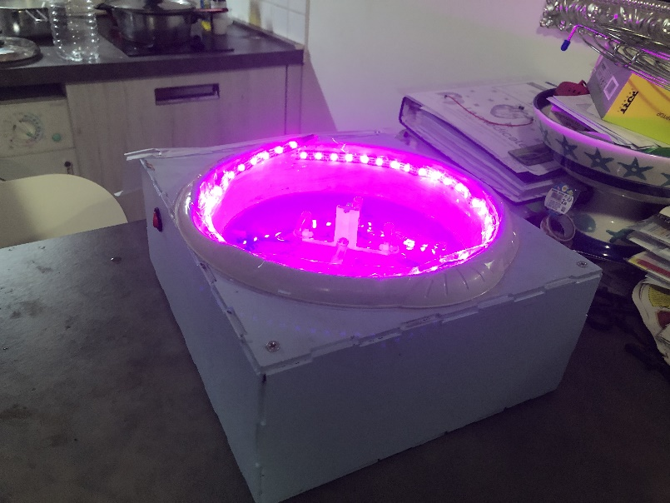

**Etudiants : CHAPTOUKAEV Adam**

**RAKOTOHARIFETRA Naly Jérémie**

**Encadrants : MASSON Pascal**

**Industriel : Polytech’Nice – PEIP2**

Ecole Polytechnique Universitaire de Nice Sophia-Antipolis, Département électronique

1645 route des Lucioles, Parc de Sophia Antipolis, 06410 BIOT

***REMERCIEMENTS***

Avant tout développement sur ce projet Arduino, il apparaît opportun de commencer ce rapport de projet par des remerciements à celles et ceux qui nous encourager pour la continuité de notre projet, notamment l’entreprise Santa Maria situé à Nice spécialisé dans l’installation de piscines. Aussi, je remercie Pascal MASSON, Professeur en électronique pour ses conseils avisés et son aide précieuse lors de nos problèmes. Nous remercions également le représentant de Fablab, pour sa disponibilité lors de la construction des pièces de notre projet. Enfin nous remercions la direction Polytech Nice qui nous a permis de concevoir notre tout premier projet.

**SOMMAIRE**

Introduction 7

I. Objectif - cahier de charges 8

II.Description du projet. 9

II.1.Description en général 9

II.2.Description concret 9

III.Algorithme 11

IV.Planning 11

IV.1.Initial 11

IV.2.Final 12

V. Résolution de nos problèmes 13

V.1.Difficultés 13

V.2.Solutions 14

VI. Développement 14

VII. D’autres points à améliorer 16

Conclusion

Bibliographie

Annexe A

# Introduction

Le ${XXI}^{ième}$ siècle marque le début d’un essor technologique avec la recherche et le développement d’appareils autonomes. Ces appareils sont surtout sollicités dans le cadre de la domotique.

Dans le cadre d’un projet d’école, nous avons conçu une fontaine portative et technologique pour faciliter et limiter nos déplacements. Elle permettra d’être pilotable par un smartphone via la connexion Bluetooth. Un projet à la fois risqué et très contraignant, que nous avons pu parvenir à atteindre notre objectif global. Ainsi l’objectif de ce rapport est de faire une description abstraite et concrète de cette fontaine et en quoi celle-ci peut-elle répondre à nos besoins.

Nous répondrons à cette problématique en sept points. Un objectif a été fixé qui vise l’appareil à être une fontaine décoratif pouvant être contrôlée par n’importe quel utilisateur à porter de main ou pas. Ainsi ce rapport présentera la fontaine de l’abstrait au concret, du général au détail. Puis, suivra d’une description de l’algorithme, du comportement de notre fontaine. Par la suite, nous détaillerons le planning de la conception de notre projet, s’il a été respecté ou pas. Cependant, lors de la conception de notre projet, nous avons rencontré des difficultés. Les explications seront détaillés et suivront des solutions y remédiées. Enfin nous verrons les points à améliorer pour perfectionner notre fontaine et pouvoir attirer l’œil de tous par sa technologie et son innovation, avant de conclure.

# 1-Objectif – cahier de charges

# En premier lieu, nous avons fixé un objectif pour notre projet. L’objectif était que notre projet soit original simple et innovante. Ainsi le projet de fontaine réunit nos attentes et permet de pouvoir séduire le public pour une décoration intérieure. Il vise particulièrement le jeune public avec la présence de technologie embarqué et connecté via un smartphone. De plus il a la possibilité de fonctions à l’aide de boutons poussoirs installés sur la boîte.

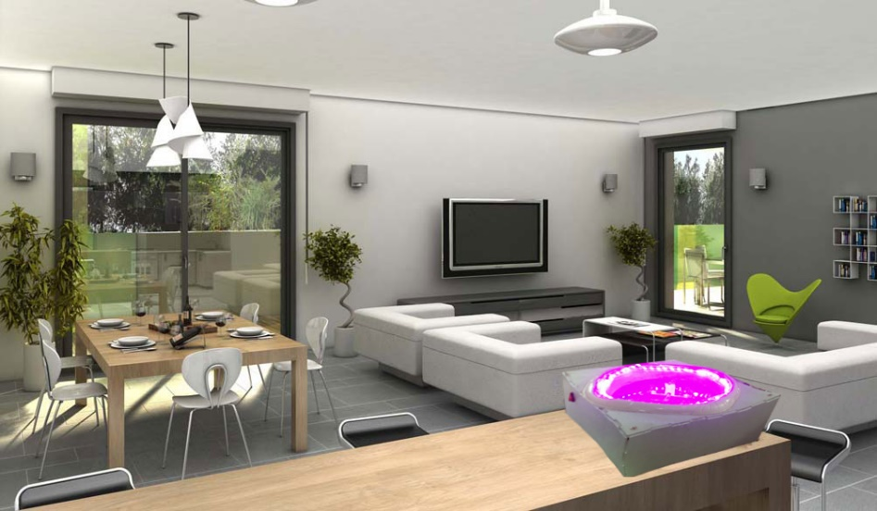

1. **Décoration d’intérieur d’un appartement moderne**

Cet appareil est un outil de décoration moderne et de divertissement pour n’importe quel utilisateur. En effet il satisfera les personnes d’âge adulte tout comme les enfants de bas âge pour les distraire. Cette fontaine peut être servie comme prototype d’une fontaine à dimension réelle semblable à celle du château de Versailles, au miroir d’eau de Nice, ou celle d’un particulier.

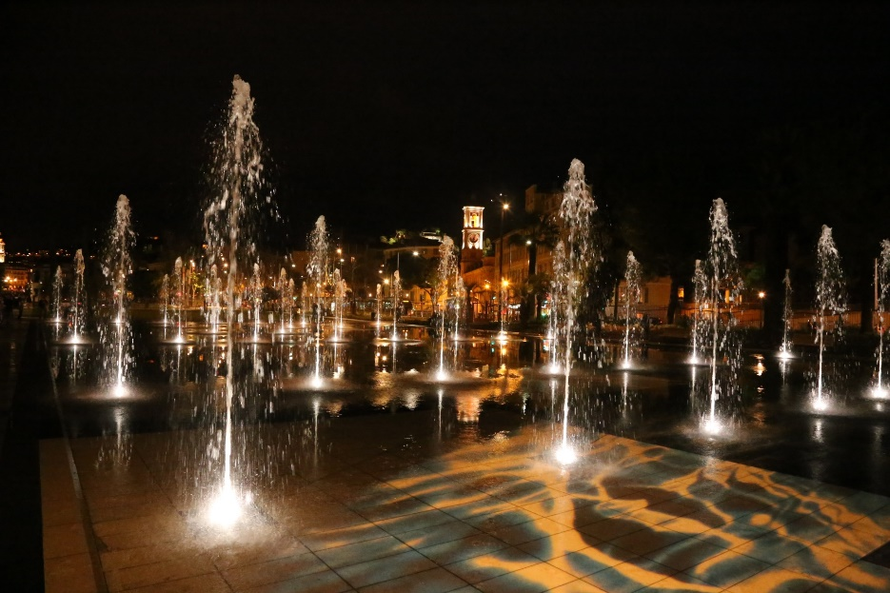

1. **Miroir d’eau de Nice**

La fontaine est donc appliquée dans de multiples usages pour pouvoir répondre aux besoins du client. Cependant notre résultat final de notre fontaine ne respecte pas totalement les critères décrits dans notre cahier des charges.

Connecté et personnalisable, la « Smart Fountain » peut symboliser le domaine de la domotique qui est en constante progression à nos jours.

# 2-Description du projet

# Description général

La « Smart fountain » est une fontaine fabriquée d’A-Z. En effet il s’agit de 4 pompes à eau installées aux quatre coins de notre bassine et de notre boîte. Celles-ci aspirent et rejettent de l’eau à deux endroits différentes. Les tuyaux qui traversent la bassine et qui relient les pompes sont orientés grâce à un support. Cette fontaine pilotable à distance est reliée à un module Bluetooth qui permet le transfert de données entre la fontaine et notre smartphone. La fontaine est accompagnée d’un jeu de lumières pour rendre plus festif les spectacles de jets. Pour l’éteindre, il suffit d’appuyer sur l’interrupteur.

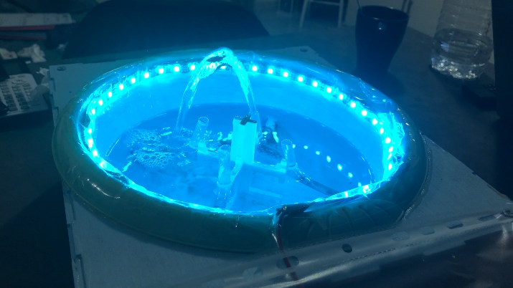

Description détaillée

* **Mécanique**

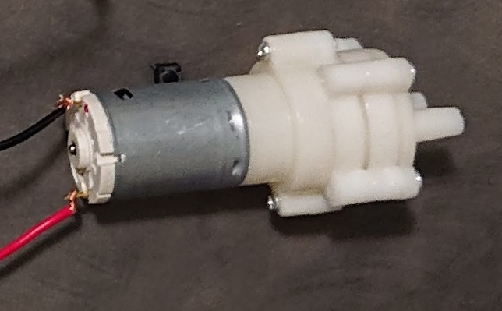

**Pompes à eau 12V :** Chaque pompe reçoive une capacité de 12V et possède 2 entrées. Une entrée sert d’aspirer l’eau et une sortie permet d’expulser l’eau aspirée. Cette pompe fonctionne donc comme un moteur à courant continu sans réducteur.

* **Electronique**

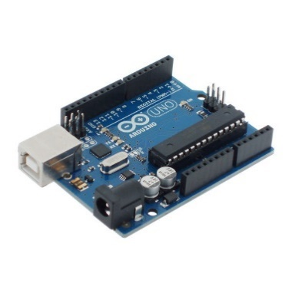

**Carte Arduino Uno :** La carte Arduino Uno permet de contrôler nos pompes en téléversant tous nos programmes dans cette carte. D’autres composants peuvent être installés sur cette carte. Sans celle-ci, il est impossible de contrôler nos pompes.

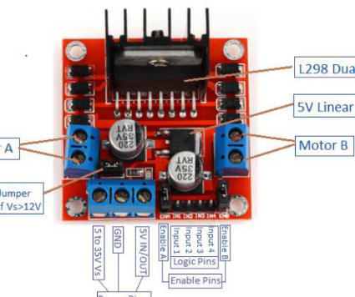

**Double pont H L298N :** Ce module a pour but connecter nos 4 pompes à la carte Arduino Uno. Chaque L298N connecte 2 pompes. Il est conçu pour supporter des tensions élevées et des courants importants

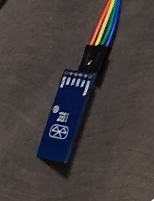 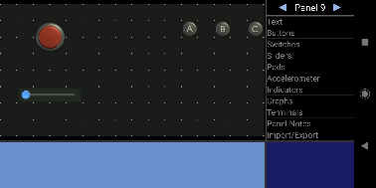

**Module Bluetooth HC-06 :** Relié à la carte Arduino, ce module permet de contrôler les pompes par notre smartphone. Grâce à l’application Bluetooth Electronique toute donnée envoyé depuis notre smartphone sera transférer au module.

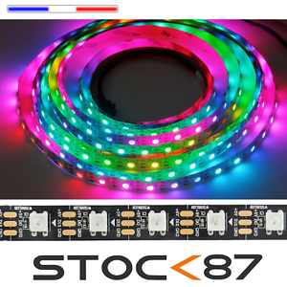

**Et différents composants :** - ruban de LEDs RGB ;

- adaptateur de conversion de tension de 230V à 12V ;

- fils ;

- interrupteur ;

* 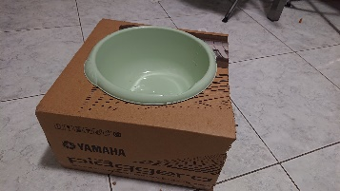**Materiel**

1

Bassine de 28 cm de diamètre 1) :

3

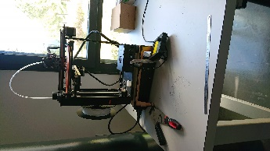

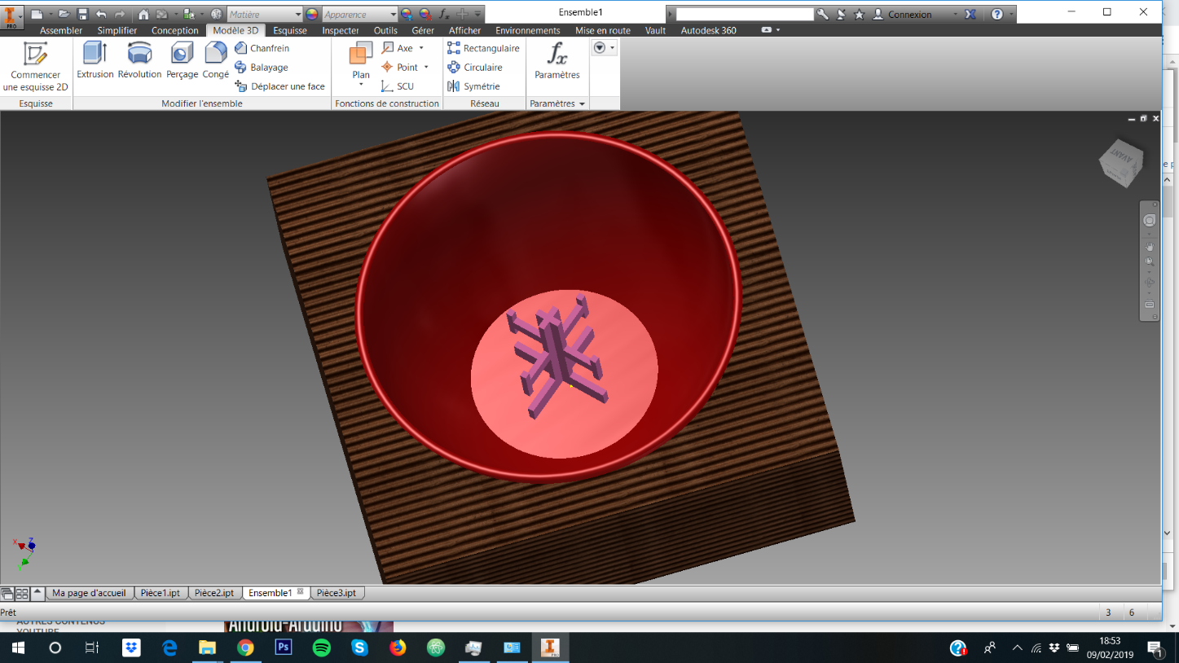

2

Support imprimé en 3D pour

maintenir nos tuyaux 2) 3) :

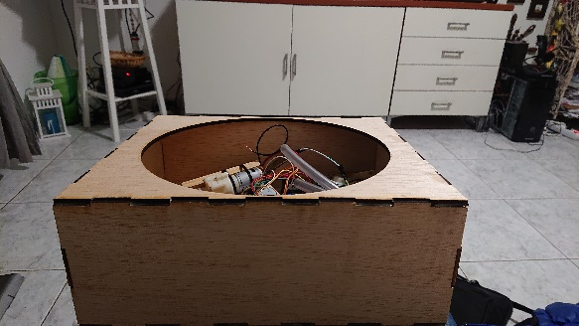

4

Boîte en bois pour habillage du projet 4) :

**3-Algorithme**

Fonctions générales

Le programme du projet est composé de plusieurs programmes. Tout d’abord les valeurs et fonctions qui seront utilisées sont initiés dans la section start ou avant celle-ci. Ensuite notre projet proposera plusieurs fonctions appelés A,B, et C qui sont les différents scènes de jets d’eau (1).

**1)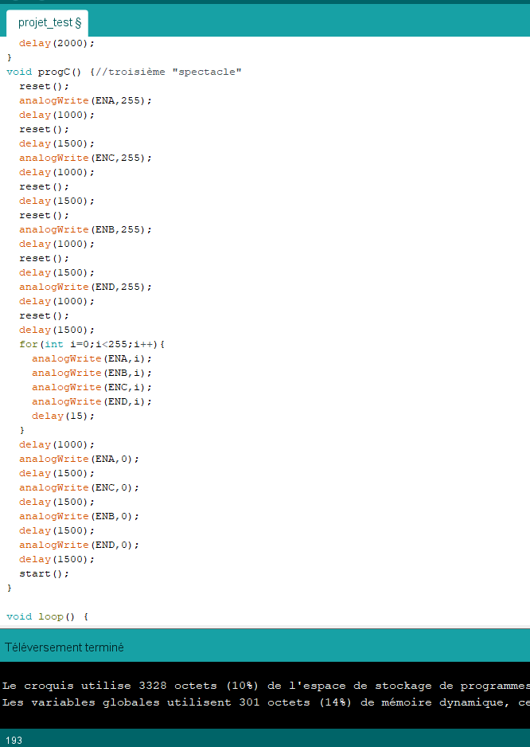 2)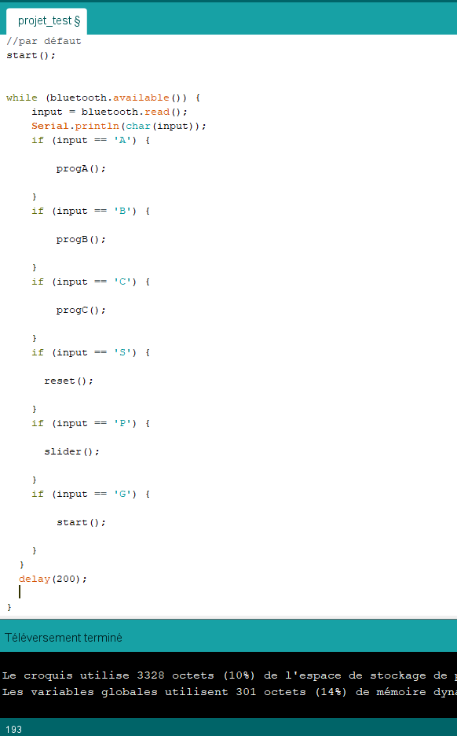3)** 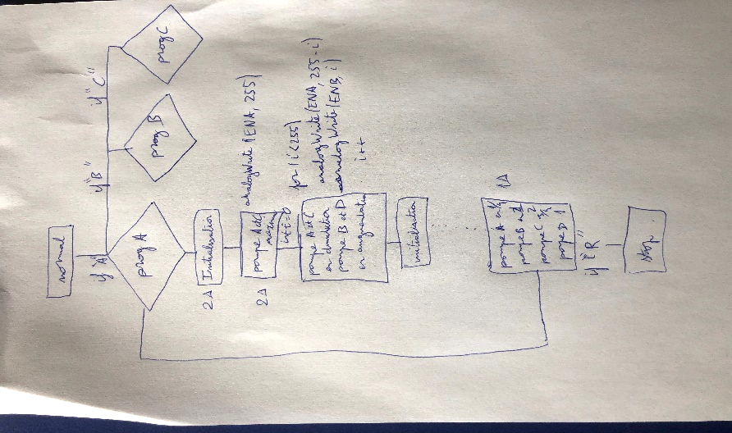

Le code possède aussi plusieurs fonctions de configuration de lumière pour le ruban de LEDs. Le programme s’exécute dans le loop avec de nombreux conditions if (2). En effet, la fontaine reçoit l’information envoyée par le smartphone via le Bluetooth.

Exemple : si l’information envoyée est « A », alors il exécute le programme A (3). Une fois le programme A terminé, les pompes sont réinitialisées avec la fonction start() en attendant une nouvelle information de l’utilisateur.

Chaque programme fonctionne de la même manière. Une fois que l’utilisateur ne souhaite plus faire marcher la fontaine, il n’a plus qu’à éteindre l’appareil en appuyant sur l’interrupteur.

**4-Planning**

Plan initial

Un planning a été fixé au début l’année avant la conception de « smart fountain ». Il a pour but de répartir le temps de travail de chaque partie de la fontaine sous 8 semaines. Ainsi le diagramme de Gantt ci-dessous, représente notre planning fixé.

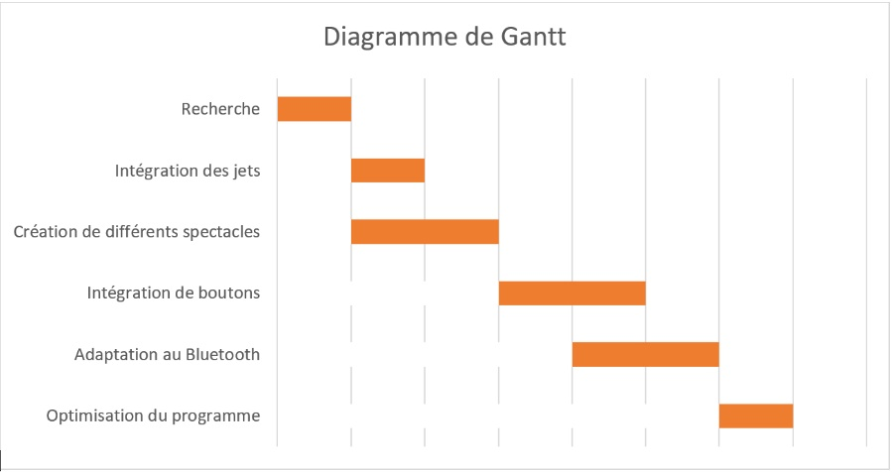

Notre rendu doit respecter tous les critères effectués sur le diagramme de Gantt. La fontaine créerait beaucoup de différents spectacles avec beaucoup de jeux de lumières. Elle intégrerait des boutons poussoirs pour lancer les programmes manuellement (défini dans le cahier des charges).

Plan final

La « Smart Fountain » est le résultat de notre conception avec l’intégration de jets (4 pompes). Elle met en marche plusieurs programmes de différents spectacles (3 spectacles). Ces spectacles sont accompagnés de jeux de lumières agréables à la vue. L’intégration de ces LED n’est pas prévue dans le diagramme de Gantt initialement. Cependant l’intégration de boutons poussoirs n’a pas été respecté **(cf. Difficultés lors des séances)**.

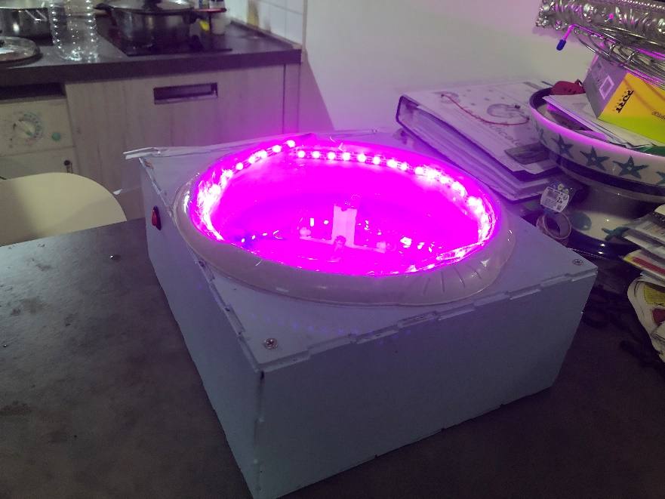

Au commencement de la conception de notre projet, la fontaine fonctionnait avec comme source : des piles totalisant 12V (**Plan initial-Cahier des Charges « portatif »**). Finalement nous avons opté pour une source directe au secteur (**cf. Difficultés / Solutions lors de séances**). Toutefois, la « Smart Fountain » fonctionne et est prêt à l’utilisation.

**5-Résolution de problèmes**

Difficultés lors des séances

* **Matériel**

La plus grande difficulté majeure lors de la conception de notre fontaine était la présence de fuites d’eau. En effet, lors de perçage des trous dans la bassine pour faire entrer les tuyaux flexibles, la façon dont nous avons percer n’est pas très soigneux.

Également la boîte que nous avons fabriqué pour notre projet était un peu petite pour fixer les pompes et mettre notre montage dans la boîte. En effet, les plaques de bois avaient une largeur maximale de 30 cm alors que notre bassine faisait 28 cm de diamètres. Nos dimensions sont mal évaluées.

Puis il était particulièrement difficile d’orienter les tuyaux vers le haut. Nous obtenons des jets allant dans des directions diverges. Hélas nous avons minimisé la hauteur du support pour mieux orienter nos tuyaux.

Enfin l’intégration de boutons poussoirs n’a pas été respecté en raison de l’épaisseur de la boîte ou de l’éjection de l’eau. En effet si les boutons poussoirs se mettaient sur la plaque d’essai mais cette plaque située à l’intérieur de la boîte ne peut être fixé contre le bois. Si nous soudions les boutons, nous les installerions à l’extérieur de la boite mais l’eau peut nous gêner.

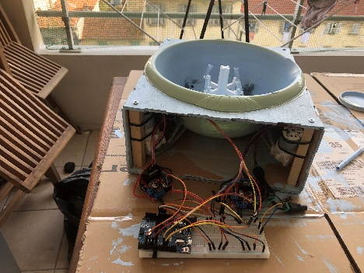

* **Electronique**

Notre difficulté majeure était la gestion de tension. En effet, en premier recours, notre montage était branché sur piles qui totalisent 12V. Hélas ces supports de piles et ses fils sont fragiles et nous fait perdre énormément de temps. Certaines piles ont leur pôle inversé et ne fournissent pas 1,5V chacune.

Les pompes, une fois branchées, fonctionnent mais à faible régime. Pourtant ces pompes raccordées avec les L298N sont branchées en parallèle. Par un voltmètre aux bornes de chaque pompe, nous percevons une tension de 5V avec une source pile et 10V avec une source du secteur. De plus chacune de ces 4 pompes ne fournisse pas le même régime. Les 2 pompes C et D créaient une hauteur d’eau correcte alors que les 2 autres fournissent une hauteur d’eau peu visible.

Enfin, à la veille de notre présentation, la fontaine perçoit une tension d’environ 12V en entrée, une fois branchée au secteur. Hélas les pompes ne fonctionnaient plus, pourtant branchées au secteur. Nous avons conclu que la carte Arduino qui fait fonctionner les pompes perçoit une tension supérieure à 12V aux bornes du VIN ce qui met la carte en mode sécuriser.

Solutions

* **Matériel**

Les problèmes de fuites sont en parties résolus grâce à une colle pour PVC premièrement. En effet nous avons collé autour de nos tuyaux pour limiter les trous. Hélas certaines parties ne tiennent pas. Par la suite nous avons utilisé de la colmateur pour minimiser les fuites.

Pour l’orientation des tuyaux nous n’avons pas trouvé principalement solutions si ce n’est que couper nos tuyaux à une hauteur convenable pour limiter les éclaboussures.

* **Electronique**

Nous avons opté pour un branchement directement au secteur pour éviter de perdre du temps. Il s’agit d’un adaptateur qui convertit la tension du secteur qui est de 230V à 12V et a 2A de tension. Hélas ce branchement provoque aussi d’autres problèmes mentionnés au-dessus.

La carte Arduino perçoit une tension un peu supérieure à 12V aux bornes du VIN. Or il suffit d’alimenter notre carte Arduino à une tension de 5V seulement pour faire fonctionner nos pompes. Suite à quelques recherches, nous avons tout simplement brancher notre carte Arduino à une batterie rechargeable pour téléphone de 5V.

Cependant, les problèmes d’hauteur de l’eau n’ont pas été résolus. En effet, étant donné la boîte un peu petite, les pompes étaient déjà fixées. Nous avons donc pensé que ce souci est dû aux tuyaux qui sont pliés. Cette erreur est donc irréparable.

**6-Développement**

* **Electronique**

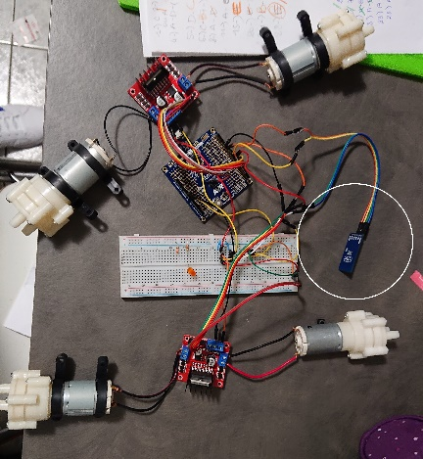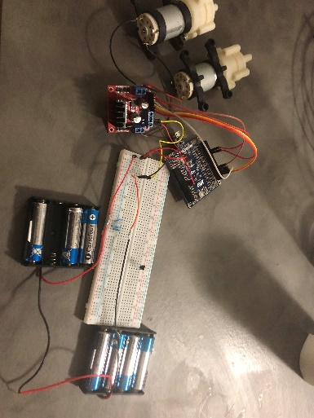 Chronologiquement, nous avons commencé par développer notre projet sur 2 pompes avec la carte Arduino nano ATmega328x et une source de piles **(1)**. Puis nous avons par la suite mis les 2 autres pompes et le module Bluetooth (**2).**

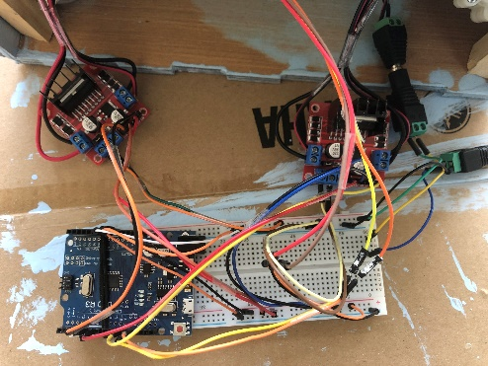

1. **2) 3)**

Après quelques semaines de développement, nous avons changé notre carte Arduino nano par une Uno. Puis nous avons installé le ruban de LED avec une résistance à ses bornes. Avec les piles de 12V qui nous ralentissaient, nous avons opté pour un branchement au secteur **(3)**.

* **Matériel**

Après notre montage électrique pratiquement terminé, nous avons fabriqué dans un premier temps, un prototype en carton accompagné de notre bassine **(1)**. Puis nous avons commencé par faire des dessins du support qui servira de faire orienter les tuyaux **(2).** Après nous l’avons dessiné sur ordinateur sur Inventor **(3).**

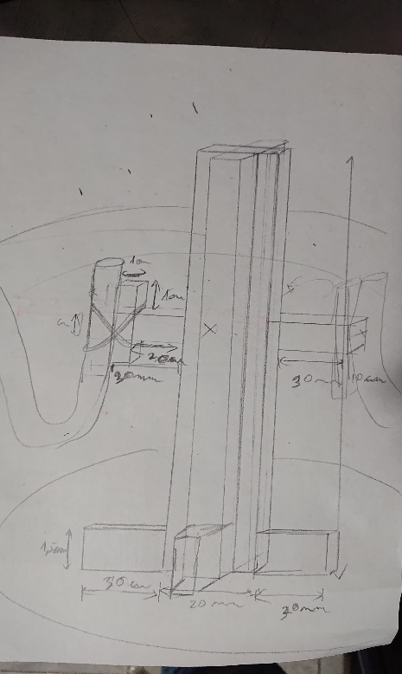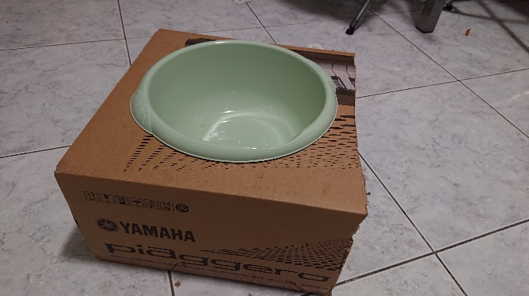

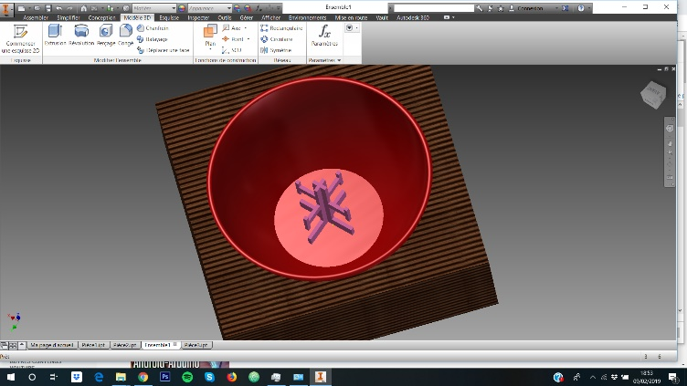**1) 2)**  **3)**

Une fois les schémas et dessins réalisés, nous avons fabriqué la boîte en bois grâce à la découpe laser **(1).**  Par la suite nous collerons les parties en bois avec de la colle en bois (**2)**. Entre-temps nous avons fabriqué notre support en plastique avec l’imprimante 3D **(3)**.

1. 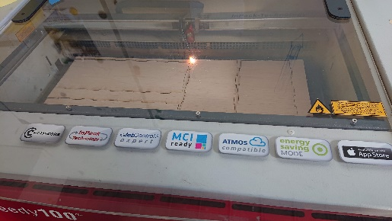 **2) 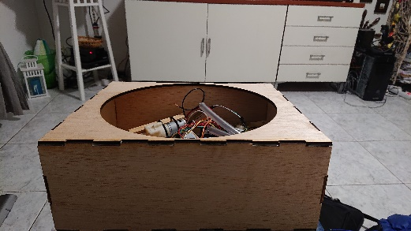 3)** 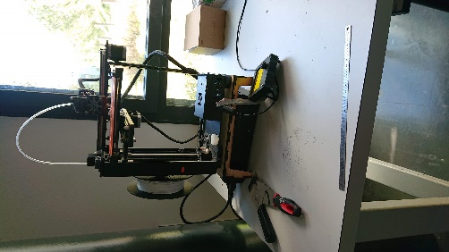

Nous obtenons donc notre rendu final.

* **Informatique**

Dans notre programme, nous avons commencé par tester nos 4 pompes avec seulement l’exécution des pompes en analogWrite comme vu en classe (**cf. photo ci-dessous**). Nous avons par la suite intégré le code du Bluetooth puis des différentes fonctions pour les spectacles. Les différentes fonctions sont d’abord exécutées séparément notamment les programmes A, B et C. Également les fonctions des différents affichages de lumières que nous avons testées avant de tous les intégrer dans le code final. **(Lien du programme entier en Annexe A).**

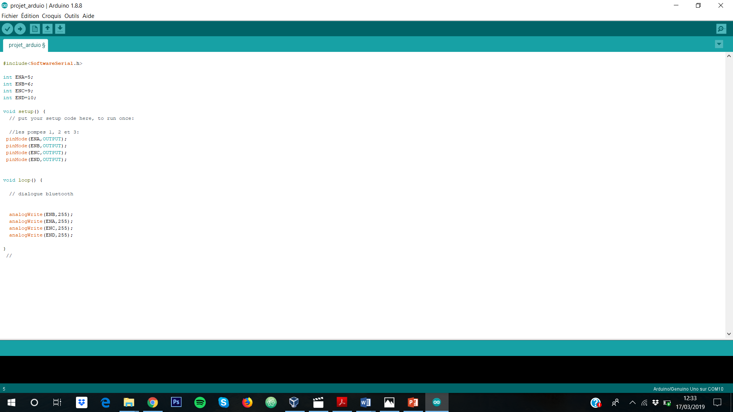

**7-D’autres points à améliorer**

La majeure partie de notre temps a été consacré à la résolution de problèmes. Si nous avons eu plus de temps nous pouvons améliorer et perfectionner plus notre projet.

Esthétique

Nous pouvons améliorer l’esthétique de notre fontaine en appliquant une 2e couche de peinture. Également le système d’attache des tuyaux pourrait être améliorer si on fabriquait un support plus grand.

Electronique

Si nous avons plus de temps nous pouvons respecter le cahier de charges avec l’intégration de boutons poussoirs ou améliorer d’autres fonctions. En effet nous pourrions intégrer un petit écran LCD pour montrer quel programme utilisé. Nous voulons intégrer également le petit module HC-04 qui est un capteur de présence et permet de modifier la hauteur des pompes. Mais nous jugeons inutile et non une priorité.

Informatique

Nous aurions pu rajouter d’autres programmes si nous avions eu plus de temps. En effet nous pouvions intégrer une fonction slider() et grâce avec notre smartphone, nous pouvons modifier la hauteur des pompes avec une jauge.

De plus nous aurions pu modifier à temps réel la couleur du ruban de LED à partir de notre smartphone. Hélas le temps manquerait.

**Conclusion**

La « Smart Fountain » est un projet simple et toutefois complexe. Cette fontaine répond aux attentes du client. En effet, par notre smartphone, nous manipulons notre fontaine en Bluetooth et celle-ci est une source de divertissement pour nous et le client. Durant la conception de notre fontaine, des nombreux problèmes ont été énumérés et ont été résolus. Cependant certains détails n’ont pas été résolus comme le rejet équitable d’eau qui sort des pompes et quelques problèmes de fuites. Il serait donc nécessaire de pouvoir modifier les dimensions de notre fontaine pour affiner au plus le rendu et la qualité de notre projet.

# Bibliographie

* « Site de Pascal MASSON pour le fonctionnement des pompes, L298N, module Bluetooth » <http://users.polytech.unice.fr/~pmasson/Enseignement-arduino.htm> ;
* « Vidéo d’une fontaine qui a inspiré notre projet » <https://www.youtube.com/watch?v=4hWN9kITjag> ;

<https://www.youtube.com/watch?v=EP2bWPwTVN4> ;

* « Site pour l’installation du ruban de LED et de différentes fonctions» <http://www.fablabredon.org/wordpress/2017/12/17/lumiere-sur-larduino-avec-de-la-couleur-et-des-led/> ;
* « Site pour la résolution de la carte Arduino Uno » <http://forum.arduino.cc/index.php?topic=145027.0>;

<http://forum.arduino.cc/index.php?topic=164753.0>;

* « Site pour le fonctionnement d’un rubal LED » <http://forum.arduino.cc/index.php?topic=465137.0>:
* « Site Github pour stocker tous les fichiers appartenant au projet » <https://github.com/NalyJ/Fountain-Arduino>;

# Annexe

* Code

Le lien suivant indiquera le code final de la fontaine qui montre l’avancée de l’algorithme :

<https://raw.githubusercontent.com/NalyJ/Fountain-Arduino/master/Projet%20final/projet_test.ino>

* Vidéo

Le lien suivant indiquera la page de la vidéo test de notre projet sur Youtube :

<https://www.youtube.com/watch?v=NcTE3unYfJk>;